Žiadosť o zverejnenie výzvy Obstarávateľa v rámci
PRV SR 2014-2022 na webovom sídle poskytovateľa

Povinné údaje pre zverejňovanie výziev na predkladanie ponúk k obstarávaniu dodania tovarov, stavebných prác a služieb:

Číslo opatrenia | 4 Investície do hmotného majetku
Číslo podopatrenia | 4.1 Podpora na investície do poľnohospodárskych  podnikov, živočíšna výroba
Číslo výzvy na predkladanie žiadosti o nenávratný finančný príspevok | 50/PRV/2020 – AKTUALIZÁCIA Č. 1
Názov zákazky: | Nákup poľnohospodárskej techniky
Predmet zákazky: | Teleskopický manipulátor
Obstarávateľ: | Eduard Göbl - Hydinárska farma,  Štóska 209, 044 25 Medzev  IČO: 32706227
Lehota na predkladanie ponúk v pracovných dňoch: | 11
Kód projektu | 041KE500079
Kontaktné údaje | farmamedzev@gmail.com, Tel. č: 0917 924 001, 055/466 7575
ID zverejnenej výzvy | 001215

Týmto žiadame o zverejnenie výzvy Obstarávateľa na predkladanie ponúk na webovom sídle PPA podľa uvedených údajov. Za správnosť, úplnosť a pravdivosť údajov zodpovedá Obstarávateľ.

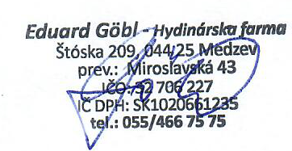

V Medzeve dňa 28.2.2023 |  | Eduard Göbl
meno, priezvisko a podpis

Prijímateľ v zmysle Usmernenia PPA č. 8/2017
Prijímateľ v zmysle Usmernenia PPA č. 8/2017

